Dlaczego trampki dla chłopca są chętnie kupowane?
W tym artykule przedstawiamy produkt, jakim są trampki dla chłopca.

Trampki dla chłopca, czyli idealne buty na co dzień
Trampki to buty, które od lat cieszą się popularnością wśród dzieci i młodzieży. Są nie tylko wygodne, ale także modne, co sprawia, że chętnie wybierają je chłopcy i dziewczęta na co dzień. W tym artykule przyjrzymy się, dlaczego trampki dla chłopca są tak popularne i jak dobrać odpowiednie buty dla swojego dziecka.

Dlaczego trampki są takie popularne wśród chłopców?
Dziecięca moda to przede wszystkim wygoda, ale i nienaganny wygląd. Trampki są wygodne, łatwe w zakładaniu i zdejmowaniu, a także świetnie się prezentują. Co więcej, trampki dla chłopca są bardzo uniwersalne, dlatego chłopcy chętnie noszą je na co dzień, nie tylko do szkoły, ale także podczas zabawy na placu zabaw czy w parku.

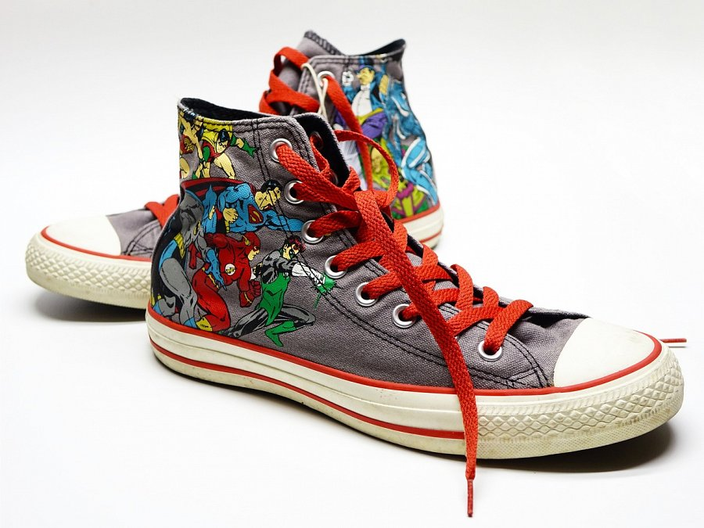
Jak dobrać odpowiednie trampki dla chłopca?
Wybierając buty dla swojego syna, należy zwrócić uwagę na kilka ważnych kwestii. Po pierwsze, powinny być wygodne i dobrze dopasowane do stopy dziecka. Po drugie, powinny być wykonane z wysokiej jakości materiałów, aby zapewnić trwałość i wygodę. Po trzecie, warto wybierać modele, które są łatwe w utrzymaniu czystości, aby buty mogły służyć dziecku jak najdłużej.
Trampki dla chłopca to idealne buty na co dzień, które zapewniają wygodę, styl i trwałość. Wybierając odpowiednie trampki dla swojego dziecka, warto zwrócić uwagę na kilka ważnych kwestii, takie jak wygoda, jakość wykonania i łatwość utrzymania w czystości. Dzięki temu buty będą służyć dziecku jak najdłużej, a chłopcy będą mieli buty, które idealnie wpisują się w ich styl życia.

